平成２９年度 東京支部・テレビ部会 共同企画
テレビ東京・ＢＳジャパン
新本社スタジオ見学会のご案内

拝啓
陽春の候 皆様におかれましては、ますますご健勝のこととお慶び申し上げます。
この度、株式会社テレビ東京 水野暁夫 様を始め関係者の皆様のご尽力により、下記の通り
「テレビ東京・ＢＳジャパン 新本社スタジオ見学会」を開催する運びとなりました。
協会誌２月号に記事が掲載されていますが、オールＬＥＤ化されたスタジオです。
尚、案内の関係で各回３０名様に限らせて頂きます。
敬具
日 時 ４月１０日（月）
場 所 テレビ東京・ＢＳジャパン 新本社（各回３０名、申し込み先着順）
〒106-8007 東京都港区六本木3-2-1 六本木グランドタワー
参加費 無 料

[スケジュール]
12：20 新本社 ４Ｆ受付前に集合（別紙地図参照）
12：30 東京支部主催 見学会１ ～13：50

15：50 新本社 ４Ｆ受付前に集合（別紙地図参照）
16：00 テレビ部会主催 見学会２
- 舞台／テレビの業種にかかわらず、どちらの会でも参加可能ですが、
見学内容が異なります。（両方参加は不可）

参加申し込み

「スタジオ見学会１ 東京支部主催」 参加 不参加

「スタジオ見学会２ テレビ部会主催」 参加 不参加
どちらかに○をして下さい（両方参加は不可）

締め切り 入構手続きの都合で必ず ４月３日(月) までにお願いします。

（メール）下記に記入の上、以下のメールアドレスまでお送りください。
テレビ部会 tv-bukai@jaled.or.jp

（ＦＡＸ）下記に記入の上、切らずに下記番号までお送りください。
テレビ部会 ＦＡＸ03-3585-0530

お名前 （所属会社）
東京支部以外の方は所属支部も記載してください
連絡先（TEL） （E-mail）

ご住所 〒

公益社団法人 日本照明家協会 東京支部・テレビ部会

集合場所のご案内

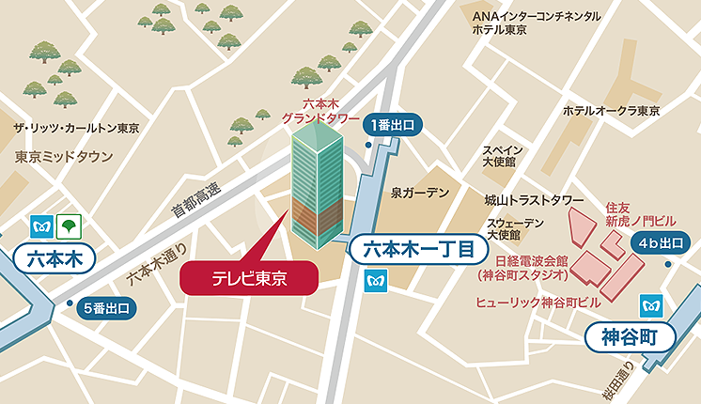

所在地 〒106-8007 東京都港区六本木3-2-1 六本木グランドタワー
最寄駅 東京メトロ南北線「六本木一丁目駅」直結

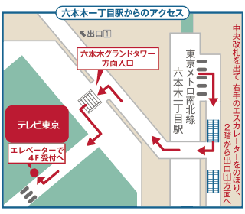
４Ｆ受付前に
１２：２０ １５：５０ 集合（時間厳守）

当日は何かございましたら、テレビ部会 床井（とこい）090-1704-4628 までご連絡をください。

